**专题报名须知**

【报名注意事项】

本次培训课程在知网在线教学平台直播，需要**报名参与！**

有在线教学平台账号的直接登录后报名，没有账号的要先用**手机号**注册账号！

建议**使用电脑端报名和学习课程**，手机端频繁切换应用，可能导致学习时长不足、登录第三方账号无法观看直播等情况发生。

【报名时间】即日起至2024年4月15日

【直播时间】2024年4月16日

【回放时间】2024年4月16日-20日

【专题链接】https://k.cnki.net/dpt/themeInfo/hnjykxy/1548

【专题二维码】



【电脑端**账号注册步骤**】（有账号的跳过此步骤）

1. 浏览器输入报名网址：https://k.cnki.net/dpt/themeInfo/hnjykxy/1548

2. 点击专题页面右上角【注册】注册在线教学平台账号

3. 请使用**手机号**进行注册，注册以后即可用该账号登录报名

示例图：

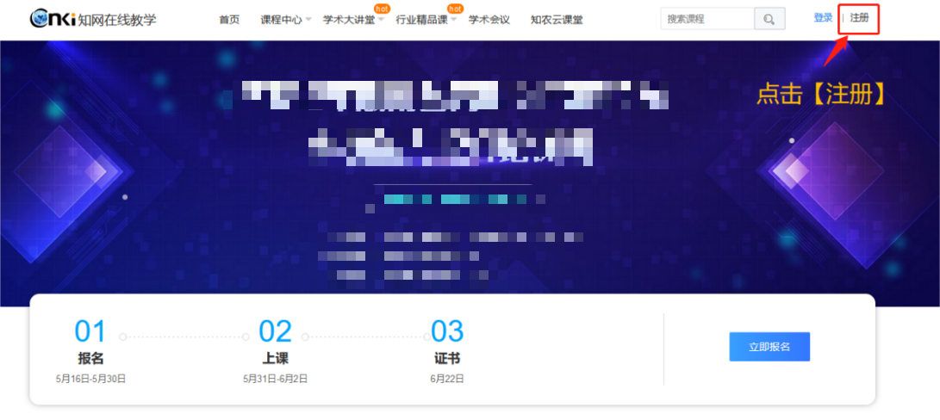

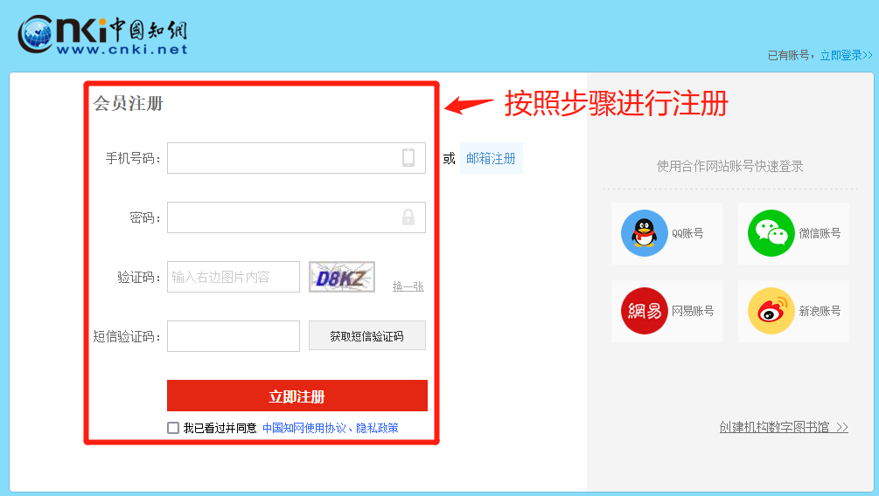

【**电脑端**报名步骤】

1. 浏览器输入报名网址：https://k.cnki.net/dpt/themeInfo/hnjykxy/1548

2. 点击【登录】登录已注册的在线教学平台账号

3. 登录成功后，点击【立即报名】填写报名信息，成功提交即可。

4. 报名成功后，再次打开链接**登录报名账号**后即可学习课程。

示例图：

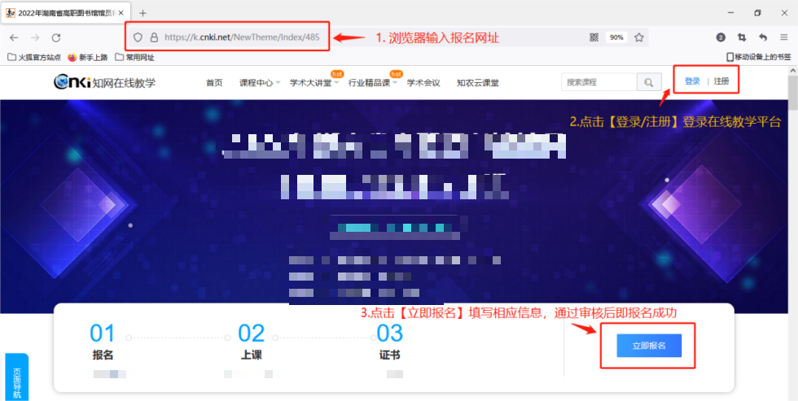

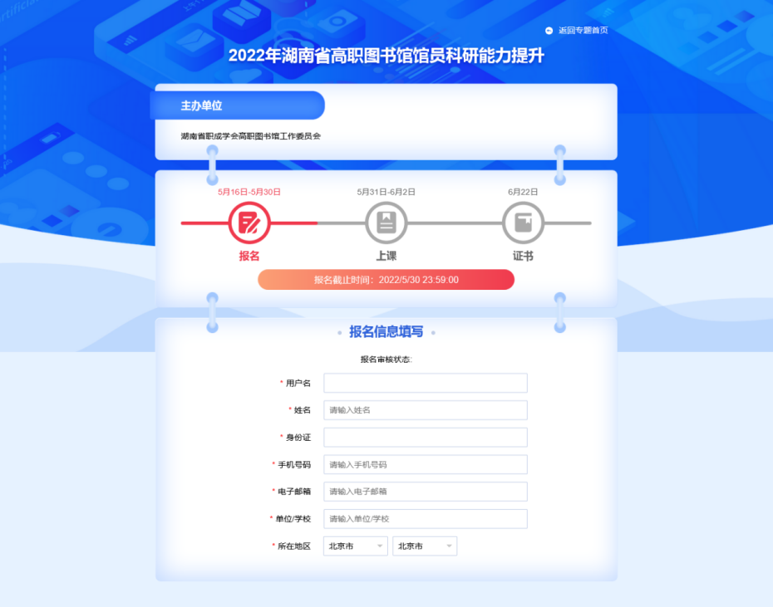

【电脑端怎么查看课时和学习记录】

1. 打开专题链接：<https://k.cnki.net/dpt/themeInfo/hnjykxy/1548>
2. 右上角点击【登录】，登录报名账号，在登录状态下点击页面右上角下拉菜单，选择【个人中心】-【我的课程】，所有课程显示【已学完】即可

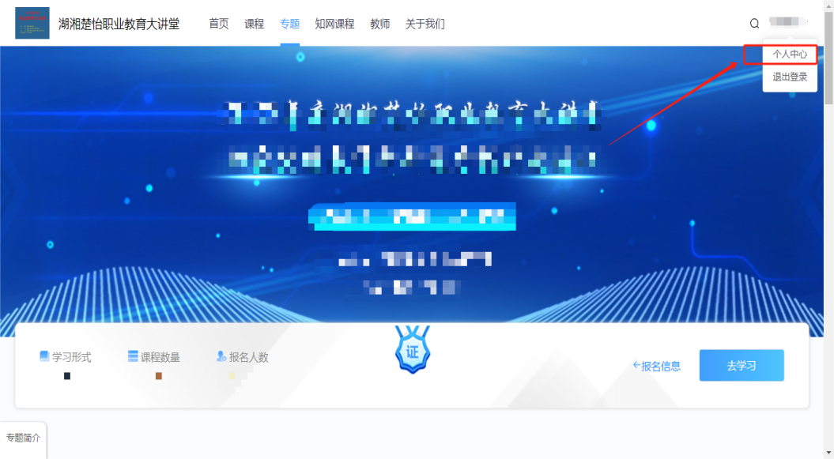

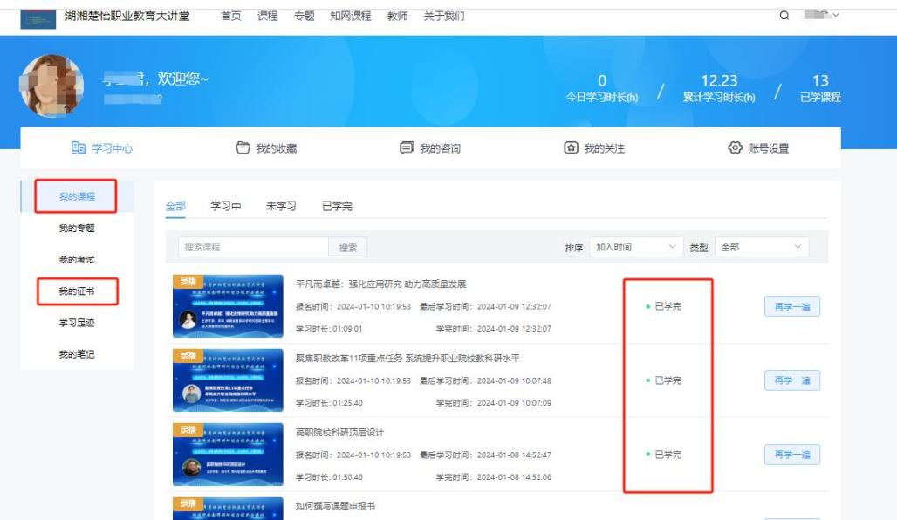

【网页端证书查看/下载方式】

1. 打开专题链接：<https://k.cnki.net/dpt/themeInfo/hnjykxy/1548>
2. 右上角点击【登录】，登录报名账号，在登录状态下点击页面右上角下拉菜单，选择【个人中心】-【证书】查看即可。没有获得证书即未学完所有学时。

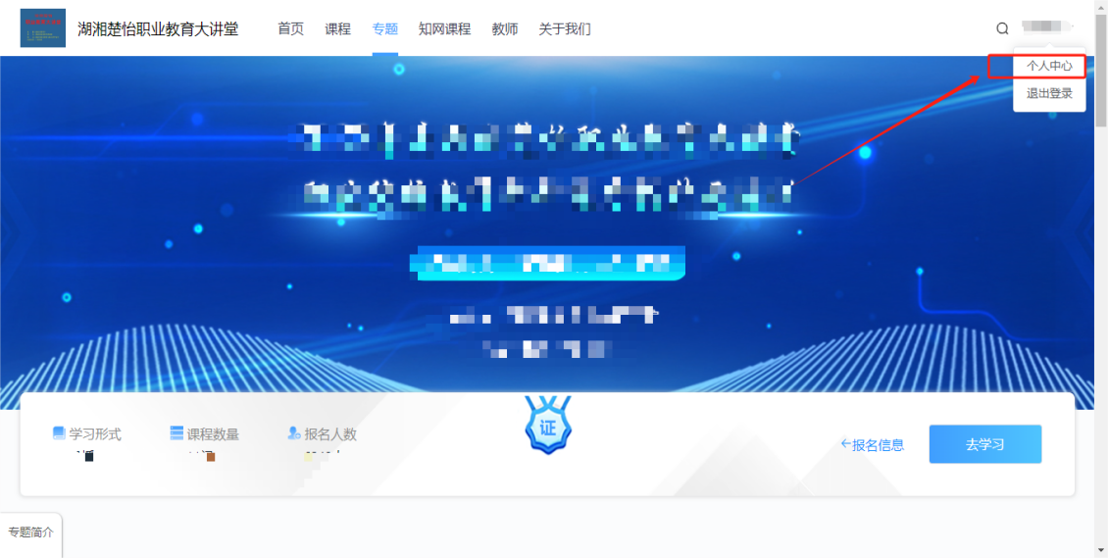

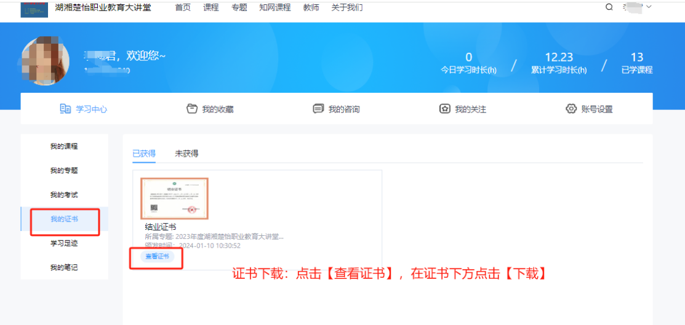

【**手机端**注册及报名步骤】

1. 手机识别二维码进入专题页面

2. 专题页面点击【去报名】登录账号后报名。没有在线教学平台账号请使用**手机号**进行注册，不要使用其他登录方式。用手机号注册以后返回页面登录后，即可填写报名信息并提交。

示例图：

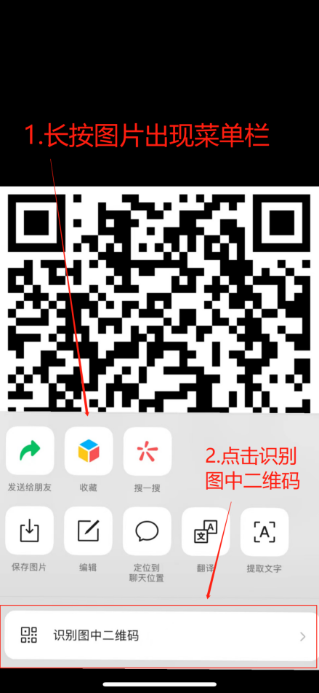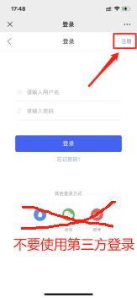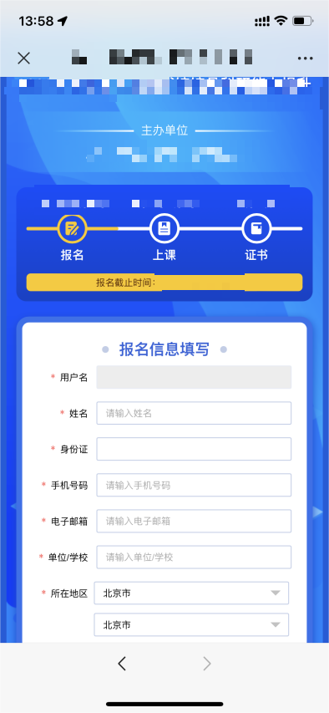

1. 手机端报名成功后可识别二维码观看课程，选择对应课程进入课程页面观看，如果提示【去报名】，说明是未登录的状态，登录方式：找到页面【cnki】浮窗，点击【我的】进入登录界面，**登录报名账号**后即可学习。

示例图：

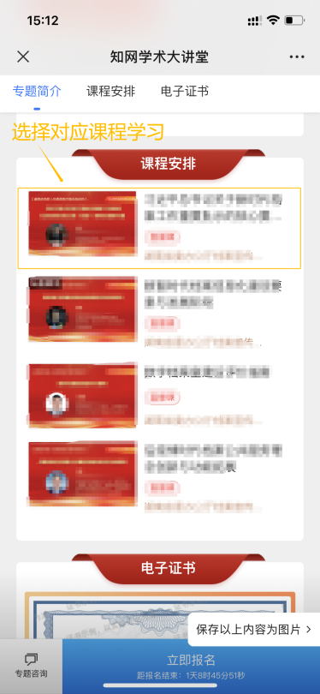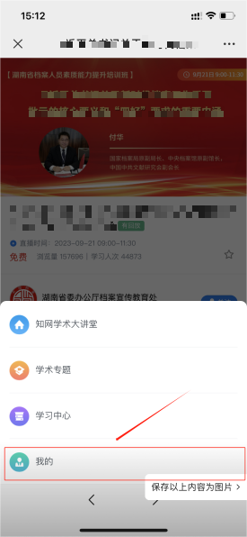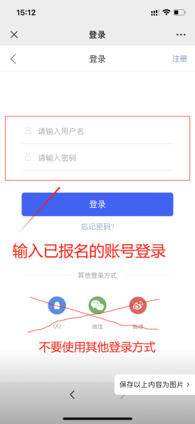

【手机端证书获取方式】

手机识别二维码打开页面，学完全部课时，证书会显示在首页，点击下载即可。

示例图：



如有疑问，可加入协会2024年度课题选题论证培训答疑QQ群咨询：630266180。